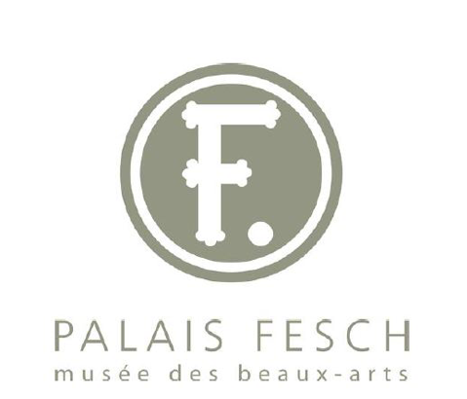

Fiche Arts Plastiques :
Je peins comme un Primitif italien
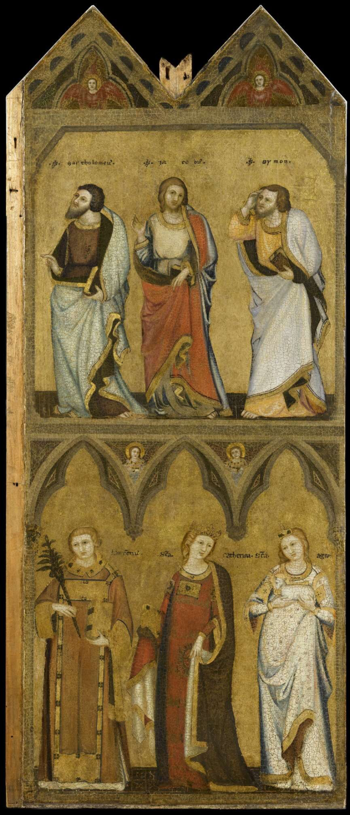

Saints Barthélemy, Jacques le Mineur, Simon, Laurent, Catherine et Agnès, Maître du crucifix sur fond d’argent

Les primitifs

Les Primitifs sont des peintres de la fin du Moyen-âge. Nous les rencontrons entre les années 1100 et 1400. Ils n’utilisent pas encore la toile mais des panneaux de bois et n’ont pas de tubes de peinture toute prête. Il faut qu’ils créent leur propre peinture. C’est un travail très long et très difficile.

Au Moyen-âge cela coûte très cher de réaliser un tableau, il n’y a donc pas beaucoup de personnes qui pouvaient se permettre d’en acheter, seulement les plus riches et l’Église en faisait partie, c’est pour cela que dans la salle du Palais Fesch où se trouvent les tableaux des Primitifs, tu ne verras que des tableaux qui parlent de religion catholique. Au Moyen-âge la religion catholique était très importante en Italie. Tout le monde se rendait à la messe dans la semaine mais ils ne pouvaient pas comprendre ce que racontaient les prêtres car tout était dit en latin. Pour qu’ils puissent apprendre les histoires chrétiennes, l’Église commandait des tableaux représentant la vie de ses personnages. Ainsi les gens pouvaient regarder ces images et apprendre comme toi aujourd’hui dans tes livres d’école. En fait ce sont un petit peu des bandes dessinées !

Voici par exemple un panneau très ancien du Palais Fesch, une bande dessinée vieille de 700 ans ! Le fond est doré car le bois a été recouvert de feuilles d’or.
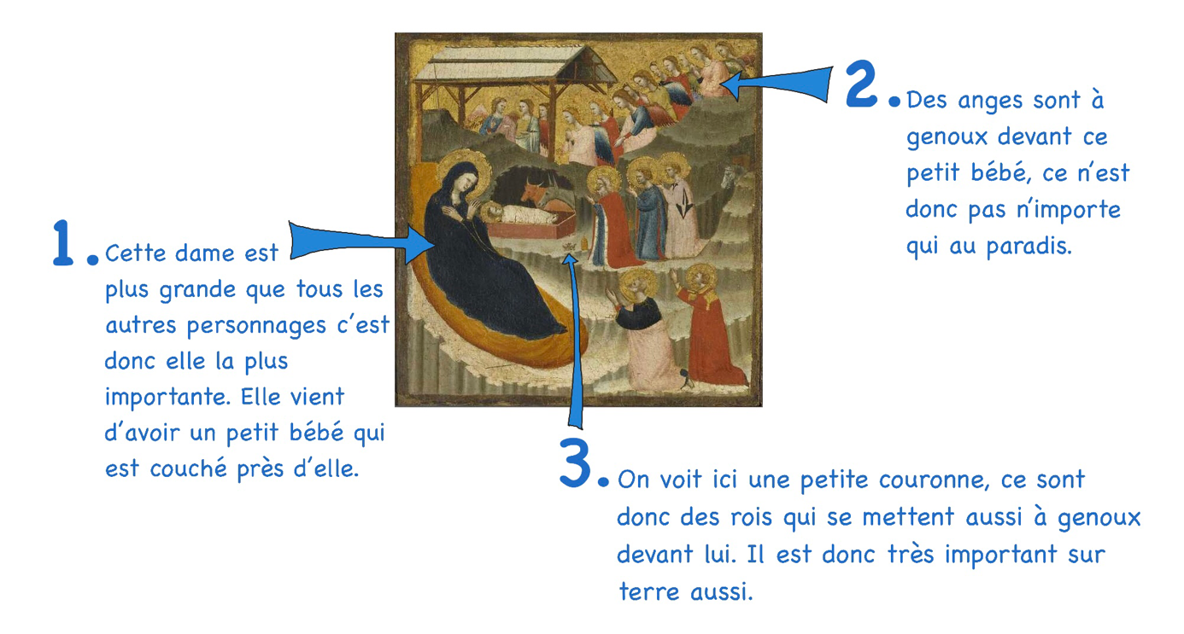

Ce bébé c’est Jésus, pour les chrétiens il s’agit du fils de Dieu, c’est pour cela que le peintre l’a représenté important pour le paradis et pour la terre. Et tout cela on le comprend juste en regardant l’image.

Et maintenant créons !

Aimerais-tu connaître la recette des peintres Primitifs pour fabriquer de la peinture ? Tu vas voir c’est très simple ! Normalement il nous faut des pigments, c’est-à-dire de la poudre de couleur que l’on obtient à partir d’éléments naturels. Par exemple si tu as des feuilles vertes séchées à la maison il te suffit de bien les écraser jusqu’à obtenir une poudre aussi fine que de la farine, tu auras alors obtenu des pigments verts. Tu peux aussi prendre tout simplement de la terre, il faut alors la passer au tamis et l’écraser pour obtenir aussi une poudre aussi fine que de la farine. Tu auras alors des pigments marrons. Pour avoir plusieurs couleurs nous allons utiliser des craies, mais tu peux essayer de fabriquer des pigments « maison » si tu le souhaites !

Cette peinture s’appelle la tempera à l’œuf.

Matériel :

- Une photocopie de la dernière page de ce document
- 4 craies de différentes couleurs
- 2 jaunes d’œufs
- 1 cuillère à café d’eau
- Deux bols
- 4 gobelets
- 1 galet ou un pilon
- Un fouet ou une fourchette

Réalisation :
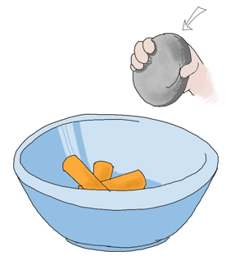
- Dépose une première craie dans un bol et écrase-la à l’aide de ton galet ou de ton pilon, jusqu’à obtenir une poudre très fine. Quand ta poudre est prête, verse-la dans un gobelet. Fais la même chose pour chaque craie.

- Casse deux œufs et ne garde que les jaunes que tu vas mettre dans un bol. Pique les jaunes avec ta fourchette et retire la petite pellicule qui se trouve tout autour. Ajoute ensuite une cuillère à café d’eau et remue bien !

- Repartis ce mélange dans les 4 gobelets où se trouvent déjà les poudres de craies. Remue bien chaque gobelet et voilà… ta peinture est prête !

- Si tu le souhaites tu peux peindre le personnage qui est dessiné sur la photocopie, mais si tu préfères tu peux créer ton propre dessin.

À la place d’un fond d’or, tu peux peindre de la couleur que tu souhaites, ou bien pourquoi pas coller du papier doré qui enveloppe parfois le chocolat, ou du papier d’aluminium ça fera un fond argent pour changer de l’or !

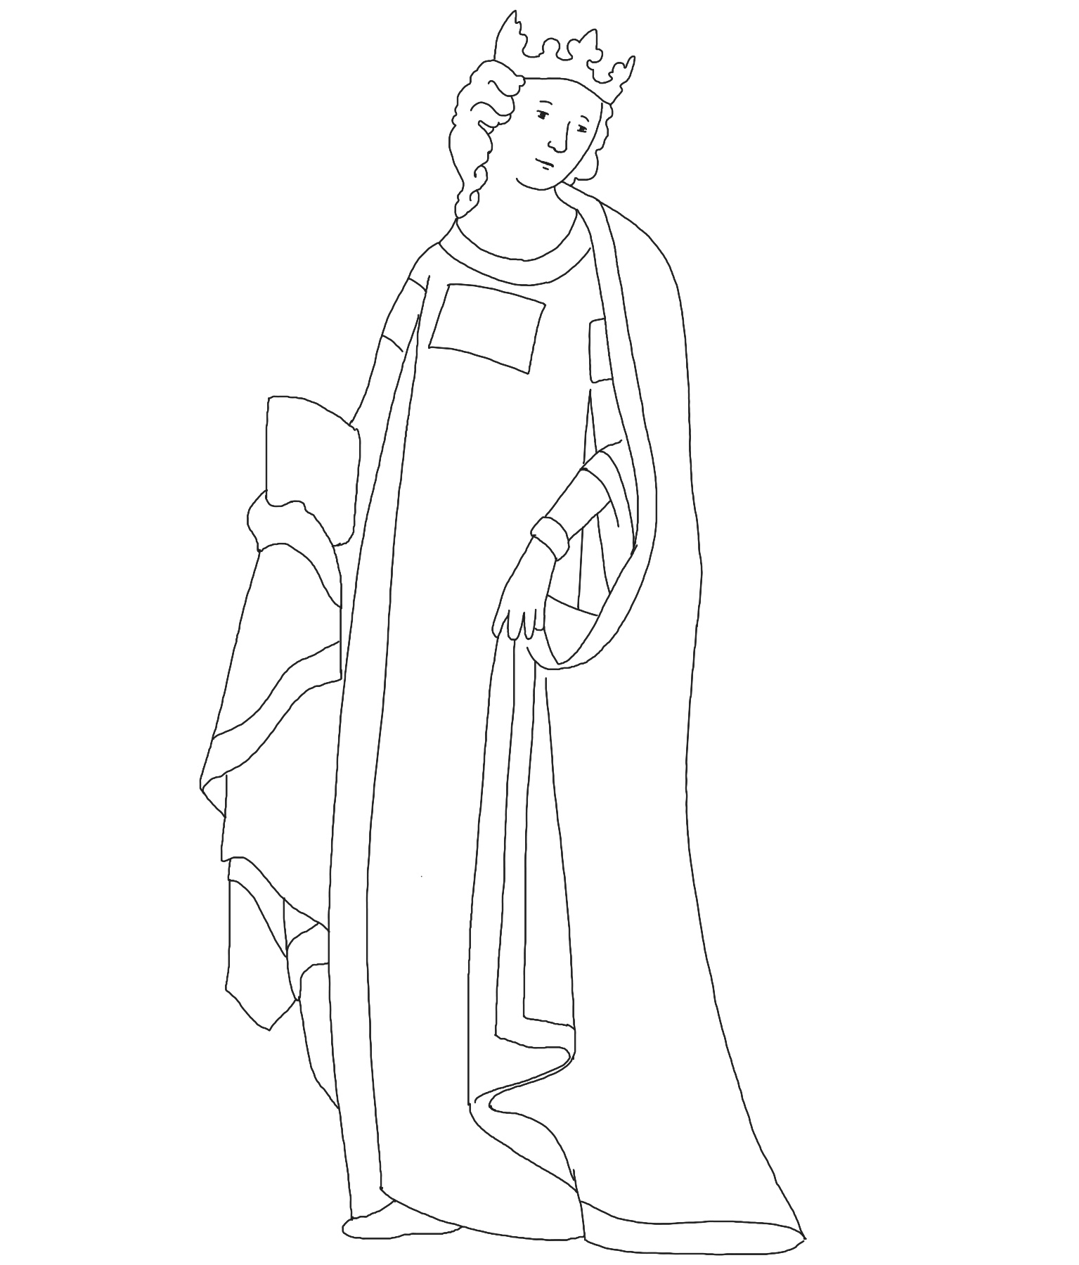
Sainte Catherine, détail de Saints Barthélemy, Jacques le Mineur, Simon, Laurent, Catherine et Agnès, Maître du crucifix sur fond d’argent

